DANIEL MONJAS MIGUÉLEZ
70274432-W

SISTEMAS CON MICROPROCESADORES: PRÁCTICA 1

Dirección del proyecto/proyectos Tinkercad:
- Proyecto ejercicio 5: https://www.tinkercad.com/things/iLOGrTT37SA
- Proyecto ejercicio 7: https://www.tinkercad.com/things/brEpYMAx77V

Captura de pantalla del funcionamiento con los botones sin pull-up externa:

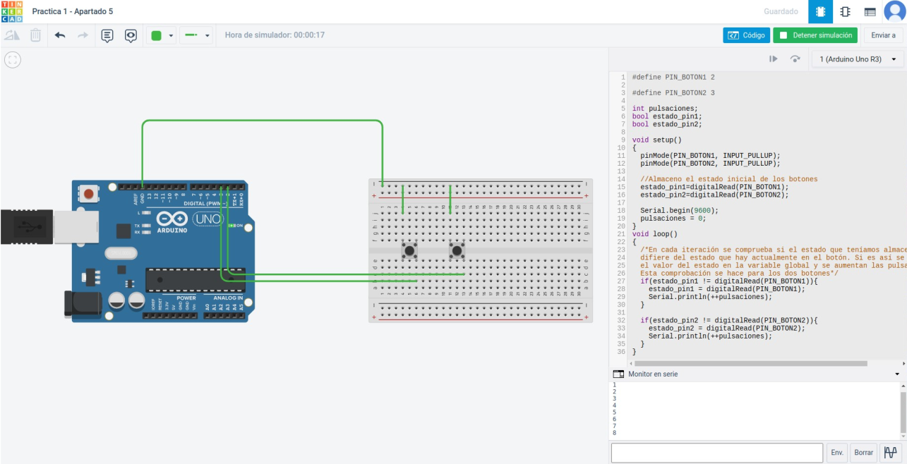
Captura de pantalla del funcionamiento del mando y receptor infrarrojos:

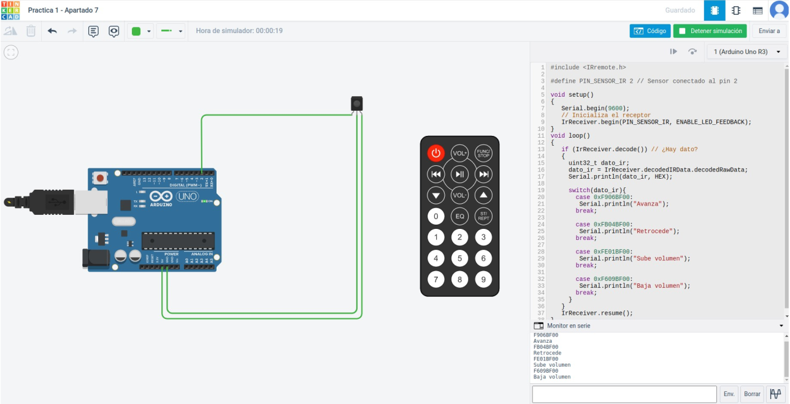
Respuestas a las preguntas de los apartados:

- Pregunta apartado 3: ¿Qué ocurre si mantenemos pulsado un botón y pulsamos otro?

Si resolvemos el apartado 3), haciendo una copia del código del apartado 2) para el segundo botón, cuando uno de los botones se quede pulsado no registrará las pulsaciones del otro, pues se quedará el programa en un bucle while hasta que se levante el botón. Es más, en función de cual es el bucle while que se ponga primero las variaciones de un botón podrían no capturarse hasta que se pulse previamente el otro botón. Como la solución que implementé fue la misma que para el apartado 4 no hay problema con los bucles while.

- Pregunta apartado 4: ¿Cómo podemos comprobar los dos botones, aunque uno de ellos permanezca pulsado?

Basta con guardar el estado de cada botón en una variable global, de forma que cada vez que se ejecute la función se compruebe si el estado actual de cada botón difiere del guardado en la variable global. Si ha cambiado se aumenta pulsaciones y se actualiza el estado del botón en la variable global. En caso contrario se sigue iterando. Efectivamente, esto funciona aunque uno de ellos permanezca pulsado, pues el estado del botón que permanece pulsado no va a variar mientras que el otro botón puede variar su estado sin problemas y quedarán registradas dichas variaciones.

- Pregunta apartado 5: ¿Podemos eliminar las resistencias de pull-up externas?

Se pueden eliminar, pues en Arduino, al configurar un pin para que se le comporte como entrada se le puede poner que se comporte como entrada con resistencia pull-up, de forma que ya no es necesario poner las resistencias, pues gracias a esta opción el propio Arduino implementa estas resistencias internamente. Es más, ya no es necesario conectar a la entrada de 5V, pues con esta opción también viene implementado internamente junto con la resistencia.

- Pregunta apartado 6: ¿Con qué botones del mando se imprimen los mensajes de texto en la consola?

Con los botones avanzar y retroceder (rodeados en rojo en la captura) se muestran respectivamente los mensajes avanzar y retroceder en el monitor.
